网络安全技术课程实验报告

实验一



实验名称：加解密网络聊天程序_____
姓名：____段俊宇_________________
学号：____2313815________________
专业：____信息安全、法学双学位班_
提交日期：2026年3月22日_______

一、实验目的
1. 掌握SOCKET编程并熟悉网络通信的过程。
2. 熟悉DES、AES、ECC、RSA等密码加密算法的加解密过程、不同模式和参数以及代码实现。
3. 实现聊天程序和加解密算法的结合，理解加密算法的完整性校验。

二、实验要求及要点
- 熟悉多种密码加密、签名等算法的安全使用
- 加密功能包括DES、AES、RSA、ECC等多种，了解不同算法、参数及加密模式的原理与差异。
- 聊天过程中的消息进行签名和验签。
- 支持3个及以上用户进行加密聊天，聊天内容消息中转服务器不可知，用户之间无法伪造身份和消息

三、实验内容
3.1 项目结构
在实验过程中我采用了模块化结构，将每种加密算法的代码放在一个单独的python文件中，并采用统一的函数接口便于调用。这些加密算法统一放在Crypto_Algorithm文件夹中，作为加密算法模块。加密算法模块同目录下还有配置文件、服务端以及客户端，这样整体结构较为清晰，封装性好。
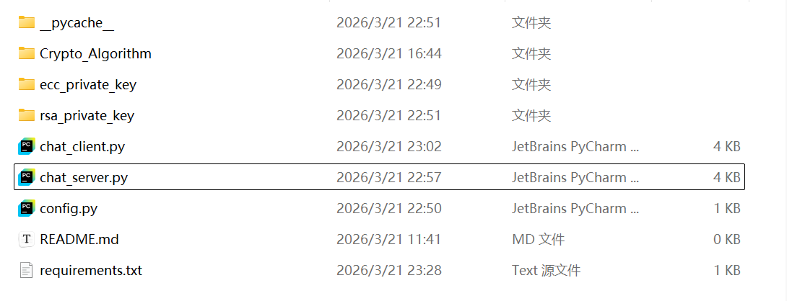
3.2 代码实现
接下来我将对各部分代码进行解释。
3.2.1 配置文件
本项目的配置文件为config.py，里面记录了DES和AES加密算法需要的密钥、签名所需的HMAC密钥、服务端IP、端口以及默认加密算法。
1. SERVER_IP = "127.0.0.1"
2. SERVER_PORT = 9000
3. AES_KEY = b'nankaiuniversity'
4. DES_KEY = b'security'
5. HMAC_KEY = b'abcdef1234567890'
6.
7. # 默认加密方式
8. DEFAULT_ALGORITHM = "RSA"
3.2.2 DES加解密算法
本部分内容基于模型生成的内容进行了改进。
1. from Crypto.Cipher import DES
2. from Crypto.Util.Padding import pad, unpad
3. from Crypto.Random import get_random_bytes
4. from Crypto.Hash import HMAC, SHA256
5. from base64 import *
6. import os
7. import sys
8.
9. sys.path.append(
10. os.path.dirname(os.path.dirname(__file__))
11. )
12.
13. from config import DES_KEY, HMAC_KEY
14.
15. class DES_Crypto:
16. # 初始化
17. def __init__(self):
18. self.key = DES_KEY
19. self.hmac_key = HMAC_KEY
20.
21. # 加密
22. def encrypt(self, plaintext):
23. iv = get_random_bytes(8)
24. cipher = DES.new(self.key, DES.MODE_CBC, iv)
25. ciphertext = cipher.encrypt(
26. pad(plaintext.encode(), DES.block_size)
27. )
28. data = iv + ciphertext
29.
30. return b64encode(data).decode()
31.
32. # 解密
33. def decrypt(self, cipherdata):
34. data = b64decode(cipherdata)
35. iv = data[:8]
36. ciphertext = data[8:]
37. cipher = DES.new(self.key, DES.MODE_CBC, iv)
38. plaintext = unpad(
39. cipher.decrypt(ciphertext),
40. DES.block_size
41. )
42.
43. return plaintext.decode()
44.
45. # 签名
46. def sign(self, message):
47. # 创建HMAC对象并计算hmac值
48. h = HMAC.new(self.hmac_key, digestmod=SHA256)
49. h.update(message.encode())
50.
51. return b64encode(h.digest()).decode()
52.
53. # 验证签名
54. def verify(self, message, signature):
55. # 重新计算HMAC值并比较
56. h = HMAC.new(self.hmac_key, digestmod=SHA256)
57. h.update(message.encode())
58.
59. try:
60. h.verify(b64decode(signature))
61. return True
62. except:
63. return False
使用DES算法加密时，先从配置文件中读取8字节的密钥，然后调用封装库进行加密。我使用的是CBC模式，因此需要将向量和加密后的数据一起传输。为了方便传输，我使用base64对数据编码再进行传输。解密时先解码，从前8字节提取向量，然后使用密钥解密即可得到原始消息。
签名函数中计算了原始消息的HAMC值，验证签名时只需要重新计算，再进行比对即可。
3.2.3 AES加解密算法
本部分内容基于模型生成的内容进行了改进。
1. from Crypto.Cipher import AES
2. from Crypto.Random import get_random_bytes
3. from Crypto.Util.Padding import pad, unpad
4. from Crypto.Hash import HMAC, SHA256
5. import base64
6. import os
7. import sys
8.
9. sys.path.append(
10. os.path.dirname(os.path.dirname(__file__))
11. )
12.
13. from config import AES_KEY, HMAC_KEY
14.
15. class AES_Crypto:
16. # 初始化
17. def __init__(self):
18. self.key = AES_KEY
19. self.hmac_key = HMAC_KEY
20. # 加密
21. def encrypt(self, plaintext):
22. iv = get_random_bytes(16)
23. cipher = AES.new(self.key, AES.MODE_CBC, iv)
24. ciphertext = cipher.encrypt(
25. pad(plaintext.encode(), AES.block_size)
26. )
27.
28. return base64.b64encode(iv + ciphertext).decode()
29. # 解密
30. def decrypt(self, cipherdata):
31. data = base64.b64decode(cipherdata)
32. iv = data[:16]
33. ciphertext = data[16:]
34. cipher = AES.new(self.key, AES.MODE_CBC, iv)
35. plaintext = unpad(
36. cipher.decrypt(ciphertext),
37. AES.block_size
38. )
39.
40. return plaintext.decode()
41. # 签名
42. def sign(self, message):
43. h = HMAC.new(self.hmac_key, digestmod=SHA256)
44. h.update(message.encode())
45.
46. return base64.b64encode(h.digest()).decode()
47. # 验证签名
48. def verify(self, message, signature):
49. h = HMAC.new(self.hmac_key, digestmod=SHA256)
50. h.update(message.encode())
51.
52. try:
53. h.verify(base64.b64decode(signature))
54. return True
55. except:
56. return False
AES的加解密及签名流程与DES基本相似，但是AES使用16字节的密钥，并且加密过程经历了字节代换、行移位、列混淆、轮密钥加，远远比DES复杂，因此更加安全。
3.2.4 ECC加解密算法
本部分内容基于模型生成的内容进行了改进。
1. from cryptography.hazmat.primitives.asymmetric import ec
2. from cryptography.hazmat.primitives import hashes, serialization
3. from base64 import *
4. import os
5.
6. class ECC_Crypto:
7. # 初始化
8. def __init__(self, username):
9. os.makedirs("ecc_private_key", exist_ok=True)
10. self.key_file = os.path.join("ecc_private_key", f"{username}_ecc_private.pem")
11. # 如果私钥存在就读取
12. if os.path.exists(self.key_file):
13. with open(self.key_file, "rb") as f:
14. self.private_key = serialization.load_pem_private_key(
15. f.read(),
16. password=None
17. )
18. # 不存在就生成
19. else:
20. self.private_key = ec.generate_private_key(ec.SECP256R1())
21. with open(self.key_file, "wb") as f:
22. f.write(
23. self.private_key.private_bytes(
24. encoding=serialization.Encoding.PEM,
25. format=serialization.PrivateFormat.TraditionalOpenSSL,
26. encryption_algorithm=serialization.NoEncryption()
27. )
28. )
29. self.public_key = self.private_key.public_key()
30.
31. # 导出公钥至服务端
32. def export_public_key(self):
33. return self.public_key.public_bytes(
34. encoding=serialization.Encoding.PEM,
35. format=serialization.PublicFormat.SubjectPublicKeyInfo
36. ).decode()
37.
38. # 加密
39. def encrypt(self, plaintext):
40. # ECC一般不直接加密消息
41. return plaintext
42. # 解密
43. def decrypt(self, ciphertext):
44. return ciphertext
45. # 签名
46. def sign(self, message):
47. signature = self.private_key.sign(
48. message.encode(),
49. ec.ECDSA(hashes.SHA256())
50. )
51.
52. return b64encode(signature).decode()
53. # 验证签名
54. def verify(self, message, signature, sender_public_key=None):
55. if sender_public_key:
56. # 如果公钥是字符串（PEM格式），将字符串编码为字节，然后加载为公钥对象
57. if isinstance(sender_public_key, str):
58. pub_key = serialization.load_pem_public_key(sender_public_key.encode())
59. else:
60. pub_key = sender_public_key
61. # 验证
62. try:
63. pub_key.verify(b64decode(signature), message.encode(), ec.ECDSA(hashes.SHA256()))
64. return True
65. except:
66. return False
ECC加解密算法属于公钥体制算法，通过密钥对消息签名，另一方验证签名即可得到消息完整性，其安全性基于离散对数难题。在签名时，发送方先对消息计算哈希值，再使用自己的私钥对哈希值签名。验证签名时，使用同样方法计算，如果两次计算的结果相同则有效。为了保证安全，每个用户都会有一对独一无二的公钥和私钥，在代码中，私钥保存在本地，而公钥上传至服务端保存。
一般来说在通信中使用ECC+AES混合加密，ECC用于保护消息完整性，AES用于对消息内容进行加密。我的代码实现主要实现了ECC签名的过程，加解密未结合其他算法。但是在下面的RSA部分实现了消息机密性和完整性的保护。
3.2.5 RSA加解密算法
本部分内容基于模型生成的内容进行了改进。
1. import os
2. from Crypto.PublicKey import RSA
3. from Crypto.Cipher import PKCS1_OAEP
4. from Crypto.Signature import pkcs1_15
5. from Crypto.Hash import SHA256
6. from base64 import b64encode, b64decode
7.
8. class RSA_Crypto:
9. # 初始化
10. def __init__(self, username, key_size=2048):
11. os.makedirs("rsa_private_key", exist_ok=True)
12. self.key_file = os.path.join("rsa_private_key", f"{username}_rsa_private.pem")
13. # 如果私钥存在就读取
14. if os.path.exists(self.key_file):
15. with open(self.key_file, "rb") as f:
16. self.private_key = RSA.import_key(f.read())
17. # 不存在就生成
18. else:
19. key = RSA.generate(key_size)
20. self.private_key = key
21. with open(self.key_file, "wb") as f:
22. f.write(key.export_key())
23. self.public_key = self.private_key.publickey()
24.
25. # 导出公钥
26. def export_public_key(self):
27. return self.public_key.export_key().decode()
28.
29. # 加密
30. def encrypt(self, plaintext, receiver_public_key=None):
31. pub_key = RSA.import_key(receiver_public_key.encode())
32. cipher = PKCS1_OAEP.new(pub_key)
33. ciphertext = cipher.encrypt(plaintext.encode())
34.
35. return b64encode(ciphertext).decode()
36.
37. # 解密
38. def decrypt(self, ciphertext):
39. cipher = PKCS1_OAEP.new(self.private_key)
40. plaintext = cipher.decrypt(
41. b64decode(ciphertext)
42. )
43.
44. return plaintext.decode()
45.
46. # 签名
47. def sign(self, message):
48. h = SHA256.new(message.encode())
49. signature = pkcs1_15.new(self.private_key).sign(h)
50.
51. return b64encode(signature).decode()
52.
53. # 验证签名
54. def verify(self, message, signature, sender_public_key=None):
55. try:
56. if sender_public_key:
57. pub_key = RSA.import_key(sender_public_key.encode())
58. else:
59. pub_key = self.public_key
60. h = SHA256.new(message.encode())
61. pkcs1_15.new(pub_key).verify(
62. h,
63. b64decode(signature)
64. )
65. return True
66. except:
67. return False
RSA加解密算法也属于公钥体制算法，其安全性基于大整数的分解问题，目前认为模数在2048bit及以上才算安全。在我的代码中，同样为每个用户创建了一对独一无二的公钥和私钥，私钥保存在本地，公钥上传至服务端。在加密时，发送方使用自己的私钥加密，然后使用对方的公钥签名；接收方先使用自己的私钥验证签名，然后使用对方的公钥解密，确保了消息的完整性和内容的机密性。
RSA相对于ECC具有计算开销大的缺点，同时它无法一次性传送大量数据，需要分块进行传送，因此通常用于签名而不是加密。
3.2.6 服务端实现
本部分内容基于模型生成的内容进行了改进。
1. import socket
2. from threading import Thread
3. import json
4.
5. # 存储客户端及映射关系 username -> {"conn": socket, "public_key": str}
6. users = {}
7.
8. # 消息转发
9. def forward_message(data):
10. try:
11. # 提取发送方和接收方
12. msg = json.loads(data.decode())
13. receiver = msg["to"]
14.
15. if receiver in users:
16. # 需要获取conn对象
17. users[receiver]["conn"].send(data)
18. except:
19. pass
20.
21. # 客户端处理
22. def handle_client(conn):
23. username = None
24. try:
25. # 第一次发送消息时注册用户名
26. data = conn.recv(4096)
27. msg = json.loads(data.decode())
28.
29. if msg["type"] == "register":
30. username = msg["username"]
31. public_key = msg.get("public_key")
32. users[username] = {"conn": conn, "public_key": public_key}
33. print(f"{username} connected")
34.
35. # 消息处理循环
36. while True:
37. data = conn.recv(4096)
38. if not data:
39. break
40.
41. msg = json.loads(data.decode())
42.
43. # 判断消息类型
44. if msg["type"] == "message":
45. target = msg["to"]
46. sender = msg["from"]
47. if target in users:
48. # 转发消息并附加发送者公钥
49. if users[sender]["public_key"]:
50. msg["sender_pub_key"] = users[sender]["public_key"]
51. users[target]["conn"].send(json.dumps(msg).encode())
52. # 请求消息，发送对应的公钥
53. elif msg["type"] == "get_pubkey":
54. target = msg["username"]
55. if target in users:
56. response = {
57. "type": "pubkey",
58. "public_key": users[target]["public_key"]
59. }
60. conn.send(json.dumps(response).encode())
61. else:
62. # 其他类型消息直接转发
63. forward_message(data)
64.
65. except Exception as e:
66. print(f"处理错误: {e}")
67.
68. # 用户断开
69. conn.close()
70. for name, info in list(users.items()):
71. if info["conn"] == conn:
72. del users[name]
73. print(f"{username} disconnected")
74.
75. # 服务端启动
76. def start():
77. # 创建SOCKET
78. server = socket.socket(socket.AF_INET, socket.SOCK_STREAM)
79. # 绑定地址
80. server.bind(("0.0.0.0", 9000))
81. # 监听
82. server.listen()
83.
84. print("Secure Chat Server Started")
85. # 建立连接循环
86. while True:
87. # 阻塞等待客户端连接
88. conn, addr = server.accept()
89.
90. print("New connection:", addr)
91. # 多线程
92. thread = Thread(
93. target=handle_client,
94. args=(conn,),
95. daemon=True
96. )
97. thread.start()
98.
99. if __name__ == "__main__":
100. try:
101. start()
102. except KeyboardInterrupt:
103. print("服务器已停止")
104.
上面是服务端的实现代码，每个客户端在连接服务端后会单独创建一个线程，避免冲突。用户注册时会向服务端发送register类型的消息，其中包含用户名，如果使用ECC或RSA加密算法还需要上传公钥，服务端会将其加入字典中便于之后查找，之后在服务端窗口中输出xxx connected，客户端关闭时输出xxx disconnected。
在使用RSA加密时，需要接收方的公钥进行签名，因此客户端会发送request类型的消息，服务端会返回对应用户的公钥。对于其他的正常消息，服务端只负责转发，而没有对消息内容进行解密和查看，保障用户隐私不被泄露。
3.2.7 客户端实现
本部分内容基于模型生成的内容进行了改进。
1. import socket
2. from threading import Thread
3. import json
4. from config import DEFAULT_ALGORITHM, SERVER_IP, SERVER_PORT
5. from Crypto_Algorithm import get_crypto
6. from datetime import datetime
7. import queue
8.
9. class Colors:
10. GREEN = '\033[92m' # 绿色 - 发送的消息
11. BLUE = '\033[94m' # 蓝色 - 接收的消息
12. RED = '\033[91m' # 红色 - 错误信息
13. END = '\033[0m' # 重置颜色
14.
15. # 选择加密算法
16. algo = DEFAULT_ALGORITHM
17. # 输入用户名
18. username = input("你的用户名: ")
19. # 初始化加密模块
20. crypto = get_crypto(algo, username)
21. client = socket.socket()
22. client.connect((SERVER_IP, SERVER_PORT))
23. # 注册信息
24. register_data = {
25. "type": "register",
26. "username": username
27. }
28. if algo.upper() in ["RSA", "ECC"]:
29. register_data["public_key"] = crypto.export_public_key()
30.
31. client.send(json.dumps(register_data).encode())
32. print(f"{Colors.GREEN}✓ 登录成功！{Colors.END}\n")
33.
34. pubkey_responses = queue.Queue()
35.
36. # 获取当前时间戳
37. def get_timestamp():
38. return datetime.now().strftime("%H:%M:%S")
39.
40. # 接收信息
41. def receive():
42. while True:
43. try:
44. msg = client.recv(4096)
45. if not msg:
46. break
47. data = json.loads(msg.decode())
48. if data.get("type") == "pubkey":
49. pubkey_responses.put(data)
50. elif data.get("type") == "message":
51. # 提取信息
52. sender = data["from"]
53. ciphertext = data["ciphertext"]
54. signature = data.get("signature")
55. sender_pub = data.get("sender_pub_key")
56. # 只有非对称算法才需要验证签名
57. if algo.upper() in ["RSA", "ECC"] and signature:
58. if not crypto.verify(ciphertext, signature, sender_public_key=sender_pub):
59. print(f"{Colors.RED}{sender}: 签名验证失败{Colors.END}")
60. continue
61. plaintext = crypto.decrypt(ciphertext)
62. print(f"{Colors.BLUE}[{get_timestamp()}]{sender}: {plaintext}{Colors.END}")
63. print(f"{Colors.GREEN}", end="", flush=True)
64. except Exception as e:
65. print("接收异常:", e)
66. break
67.
68. # 发送消息
69. def send():
70. while True:
71. print(f"{Colors.GREEN}", end="") # 设置颜色
72. text = input() # 输入的文字会变成绿色
73. print(f"{Colors.END}", end="") # 重置颜色
74. if ":" not in text:
75. print(f"{Colors.RED}格式: 用户名:消息{Colors.END}")
76. continue
77. target, message = text.split(":", 1)
78. if algo.upper() == "RSA":
79. # 向服务端请求密钥
80. request = {
81. "type": "get_pubkey",
82. "username": target
83. }
84. client.send(json.dumps(request).encode())
85. # 等服务器返回
86. try:
87. resp_data = pubkey_responses.get(timeout=5) # 等待最多5秒
88. except queue.Empty:
89. print("获取公钥超时")
90. continue
91. receiver_pub = resp_data["public_key"]
92. ciphertext = crypto.encrypt(message, receiver_pub)
93. else:
94. ciphertext = crypto.encrypt(message)
95. # 拼接格式
96. data = {
97. "type": "message",
98. "from": username,
99. "to": target,
100. "ciphertext": ciphertext
101. }
102.
103. # 非对称算法加签名
104. if algo.upper() in ["RSA", "ECC"]:
105. signature = crypto.sign(ciphertext)
106. data["signature"] = signature
107.
108. client.send(json.dumps(data).encode())
109.
110. if __name__ == "__main__":
111. Thread(target=receive, daemon=True).start()
112. send()
上面是客户端的实现代码，使用后台线程监听并接收消息，而发送消息函数在前台运行。客户端根据配置文件读取默认加密方式并初始化，在用户输入用户名后发送注册信息，开始正式聊天。
在发送消息时，先进行加密，如果不是公钥加密算法则不需要签名，使用RSA算法需要向服务端请求公钥进行签名。在接收消息时，如果属于公钥相应类型的消息则放入队列中，然后让发送函数进行处理，这样可以避免线程冲突。对于其他类型的消息，先从json格式中提取信息，如果不是公钥加密算法则直接解密，否则需要验证签名，之后在窗口中显示时间、发送方和消息内容。
由于我实现的是端到端加密通信，因此需要输入接收方和消息内容。为了区分发送的消息和接收的消息，我定义了颜色类，发送的消息为绿色，接收的消息为蓝色，系统错误为红色，便于区分。
3.3 结果展示
下面我将RSA为例演示我的代码。
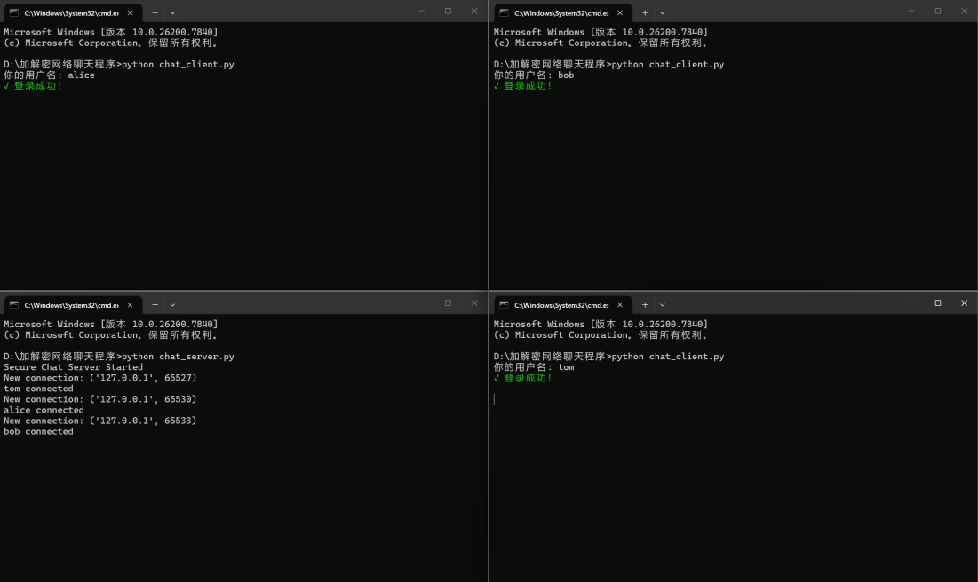
如上所示，代码能够正常运行，左下角是服务端，其他三个是客户端。下图中三个客户端互相发消息可以收到，说明算法的加解密和签名验证过程没有问题。
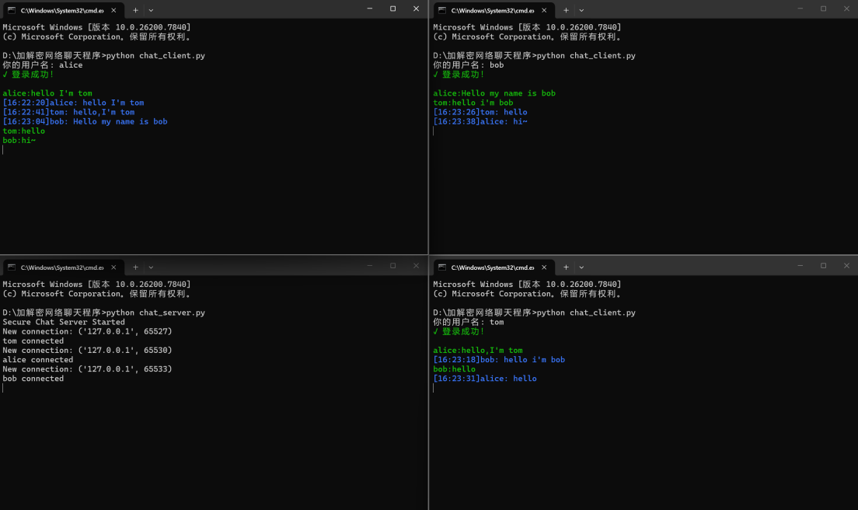
其他三种算法的运行结果和上面相同，这里就不再重复展示，由此成功将DES、AES、ECC、RSA四种加密算法应用在网络聊天程序中，完成了实验内容。

四、关于人工智能使用的说明
4.1人工智能使用声明
本人段俊宇承诺：对此文档的所有内容正确性、真实性负责，充分理解了提交报告的知识内容，并对使用大模型辅助的内容进行了正确的标注。
4.2人工智能使用标注
在本次实验中，我的实验代码由大模型生成，通过询问大模型加深对代码的理解，在此基础上我对生成的内容进行调试、修改最终得到了实验报告中的代码。整个实验报告的代码解释及其他内容由我自己独立完成，完全基于我对代码的理解，没有使用大模型。
4.3人工智能技术使用总结
我使用Chatgpt和deepseek辅助我完成本次实验，使用过程中，我发现deepseek的生成速度和Chatgpt相比较慢，并且会给代码加很多冗余性的防护，让代码看起来行数很多，很臃肿；Chatgpt生成的代码较为简洁，并且对于修改内容显示较为清晰，但是Chatgpt的免费额度有限，不能无限使用。
因此，我认为Chatgpt适合生成代码并指出存在的问题，deepseek由于免费，更适合代码解释和问题解答，便于加深对代码内容的理解。

